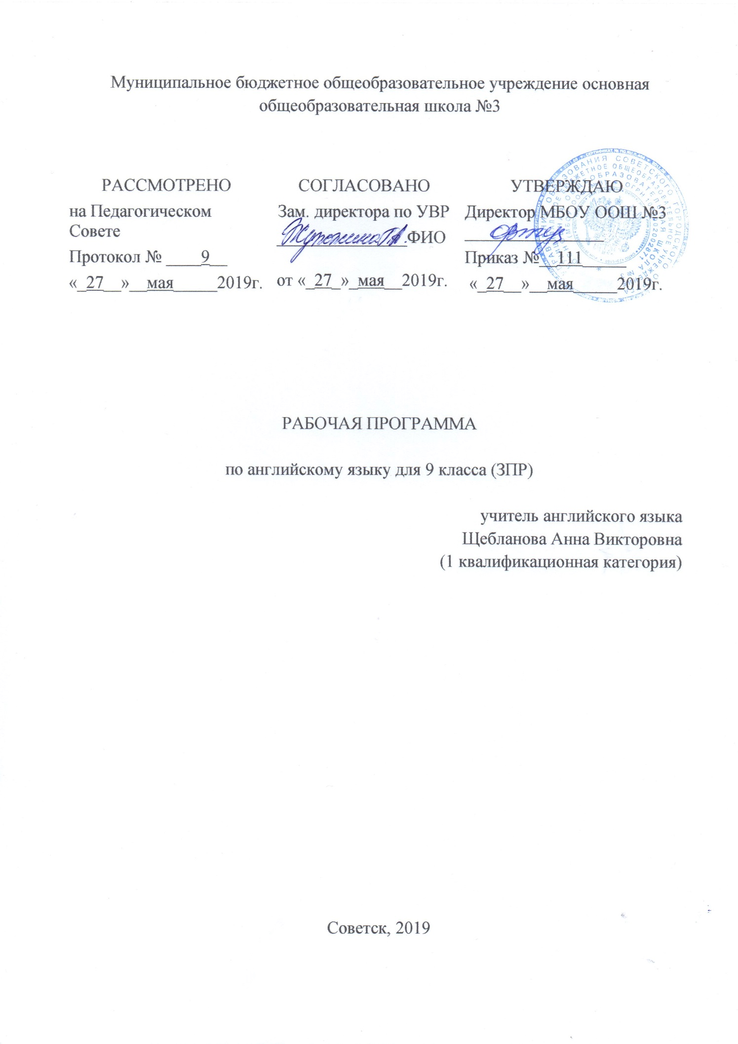
Содержание:
1. Планируемые результаты …………………………………. 3 - 5
2. Содержание обучения …………………………………….. 6 - 7
3. Тематическое планирование ……………………………... 8 -10

- Планируемые результаты
Основное назначение данной программы состоит в формировании коммуникативной компетенции, т.е. способности и готовности осуществлять иноязычное межличностное и межкультурное общение с носителями языка.
Изучение английского языка в 9 классе направлено на достижение следующих целей: развитие иноязычной коммуникативной компетенции в совокупности ее составляющих - речевой, языковой, социокультурной, компенсаторной, учебно-познавательной:
· речевая компетенция – развитие коммуникативных умений в четырех основных видах речевой деятельности (говорение, аудирование, чтение, письмо);
· языковая компетенция – овладение новыми языковыми средствами (фонетическими, орфографическими, лексическими, грамматическими) в соответствии с темами, сферами и ситуациями общения, отобранными для данного этапа обучения;
· социокультурная компетенция – приобщение учащихся к культуре, традициям и реалиям англоговорящих стран, формирование умения представлять свою страну, ее культуру в условиях иноязычного межкультурного общения;
· компенсаторная компетенция – развитие умений выходить из положения в условиях дефицита языковых средств при получении и передаче информации;
· учебно – познавательная компетенция – дальнейшее развитие общих и специальных учебных умений; ознакомление учащихся с доступными способами и приемами самостоятельного изучения языков и культур, в том числе с использованием новых информационных технологий.
Главной задачей данного УМК в 9 классе является закрепление, обобщение и систематизация уже приобретенных учащимися знаний, навыков и умений, сформировать новые за курс основной школы с учетом требований государственного стандарта к базовому уровню владения иностранным языком для детей с ОВЗ.
Готовность к обучению иностранному языку у детей с ограниченными возможностями здоровья несколько снижена, что обусловлено недостаточной дифференцированностью восприятия, бедностью сферы образов – представлений, непрочностью связей между вербальной и невербальной сферами, слабостью развития познавательных процессов: памяти, мышления, речи.
При изучении иностранного языка у таких детей замедленно происходит усвоение лексического материала, синтаксических конструкций и их активное использование в речи, затруднено восприятие грамматических категорий и их применение на практике; характерно возникновение проблем при слушании (аудировании) устной речи, а также возникают трудности при усвоении форм диалогической речи.
Специфика обучения иностранному языку подобных детей предполагает использование на уроках большое количество игрового, занимательного материала и наличие зрительных опорных схем, необходимых для усвоения лексических, грамматических и синтаксических структур. Введение в урок элементов игры, даже в старших классах, повышает работоспособность детей и способствует развитию, коррекции познавательных процессов.
Большая часть программного материала (особенно грамматические темы) при изучении иностранного языка берется только в качестве ознакомления.
Новая лексика отрабатывается в предложениях и сочетается с работой со словарем; на дом даются не новые упражнения, а отработанные на уроке.
Аудирование значительно сокращается. Исключается проектная деятельность.
В 9 классе с детьми с ЗПР подробно изучаются следующие темы: «Родная страна и страна изучаемого языка», «Путешествия», «Спорт».
Остальные темы курса («Традиции, обычаи и праздники страны изучаемого языка и родной страны», «Здоровый образ жизни», «Смена времен и смена стилей одежды», «Молодежные стили одежды») этими детьми изучаются обзорно.
Коммуникативные умения по видам речевой деятельности
Чтение
Особое внимание уделяется подбору текстов для чтения, с учетом лексики и грамматического материала, интереса детей данного возраста. Обучаются они применению речевых образцов не только с глаголом to be, но и со смысловыми глаголами. Тексты для чтения желательно соотносить с картинками, задания к ним составлять на отгадывание, подстановку слов, выбор фактов из текста, сравнение.
В лексический минимум не включаются малоупотребительные слова, расширяется интернациональная лексика, которую легко понять при чтении. Узнавание таких слов способствует развитию догадки, кроме того, закрепляются буквенно-звуковые соответствия.
Говорение
При обучении детей с ЗПР в диалогической и монологической речи используются доступные для понимания речевые модели, обиходные ситуации, а также чтение по ролям.
Письменная речь
Письменные работы сокращены, так как базируются на грамматическом материале. Объем письменных упражнений, которые основаны на трудно усваиваемых детьми грамматических явлениях, сокращается, а оставшиеся тщательно разбираются или выполняются в классе.
Языковые средства и навыки пользования ими
Лексическая сторона речи
Овладение 350 лексическими единицами.
Грамматическая сторона речи
Объём грамматического материала сокращен. Косвенные общие, альтернативные и специальные вопросы исключены из изучения.
Употребление артиклей дается в ознакомительном плане из-за его малой практической значимости.
Изучаются структуры с глаголами to be, to have; с оборотами there is (are); структуры с глаголами в Present Continious, Present Indefinite; модальными глаголами can may must; с глаголами в повелительном наклонении; выражение единственного и множественного числа существительных; притяжательная форма существительных; употребление количественных и порядковых числительных; личных, притяжательных, указательных местоимений; употребление прилагательных. Внимание уделяется переводу, при этом дети осознают смысл прочитанного, у них исчезает страх перед незнакомым текстом.

- Содержание
№ раздела | Название раздела | Содержание раздела
1. | Чтение…? Почему нет? | Знакомство с отношением современных британцев к чтению, получают представление о литературной карте Великобритании, о наиболее популярных литературных маршрутах, литературных музеях; узнают, какие книги предпочитают читать британцы сегодня, какова современная английская библиотека и какие виды услуг может получить в ней читатель; учатся рассказывать о своих любимых писателях и их произведениях; знакомятся со школьными ежегодниками американских сверстников. Совершенствование грамматических навыков и навыков диалогической, монологической речи. Совершенствование умений работать самостоятельно в группе с лексико-грамматическим материалом
2. | Пусть музыка звучит. | Знакомство с музыкальной жизнью Великобритании, совершают воображаемую экскурсию по ее музыкальным местам, знакомятся с творчеством композиторов, музыкантов, исполнителей англоязычных стран в различных музыкальных жанрах, спорят о классической и популярной музыке, учатся брать интервью у музыкальных звезд, составляют карту музыкальных достопримечательностей своей страны, разрабатывают обложку для нового компакт-диска любимой группы, пишут в школьном ежегоднике страницы о музыкальной жизни школы и т.д.
3. | Какие новости ? | Учащиеся узнают, какое место занимает телевидение в жизни британцев вообще и школьников в частности, знакомятся с наиболее популярными телевизионными передачами, газетами, журналами, обсуждают проблему рекламы в средствах массовой информации в Великобритании и России и т.д.
4. | В какую школу ты ходишь? | Учащиеся знакомятся с отношением их сверстников в Англоязычных странах к школьным тестам и экзаменам; их мнениями о современных видах школ; какие предметы выбрать для сдачи экзаменов и поступления в вузы.
5. | Школа – что дальше? | Знакомcтво с системой образования в Великобритании и США, с различными типами школ, с тем, где могут работать британские подростки во время учебы, кто и как помогает им выбрать профессию, обсуждают проблемы безработицы и размышляют о престижных и непрестижных профессиях в Великобритании, США и России; учатся заполнять различные заявления о приеме на работу, в институт для продолжения образования, знакомятся с процедурой собеседования при приеме на работу, учатся читать аутентичные объявления о вакантных местах и т.д.
6. | Моя страна в мире. | Систематизация страноведческих знаний, полученных в предыдущих циклах, знакомство учащихся с вкладом Великобритании в мировую культуру, местом Великобритании в мировом сообществе, причинами распространенности английского языка и его ролью в XXI веке. Учащиеся знакомятся с наиболее рациональными способами самостоятельного изучения английского языка
7 | Наш школьный альбом. | Учащиеся подробно знакомятся с особенностями английских школ, чем занимаются их сверстники после основных занятий в школе; отношениями молодежи к выдающимся ученикам их классов; мечтами и амбициями их сверстников в англоязычных странах, планами молодежи на будущее.
ИТОГО | 68 ч.

- Тематическое планирование
№ урока | Тема урока | Количество часов
1 | Что любят читать подростки? | 1
2 | Какие есть известные писатели в вашей стране? | 1
3 | Вводный контроль навыков чтения. | 1
4 | Кто ваши любимые авторы? | 1
5 | Какие книги ты любишь читать? | 1
6 | Ты предпочитаешь книги или фильмы? | 1
7 | Твой любимый писатель | 1
8 | Обобщающий урок | 1
9 | Контрольная работа | 1
10 | Музыкальны тур по Британии. | 1
11 | Знаешь ли ты историю рока и поп музыки? | 1
12 | Какую музыку ты любишь?  Музыкальные группы вашего города | 1
13 | Умеешь ли написать благодарственное письмо? | 1
14 | Чтение | 1
15 | Самостоятельная работа | 1
16 | Информация в фактах и цифрах | 1
17 | Какой канал выбрать? | 1
18 | Как много ты смотришь телевизор? | 1
19 | Могут ли медиа влиять на тебя? | 1
20 | Увлечён ли ты...? Придаточные определительные предложения. | 1
21 | Зачем интернет? | 1
22 | Контрольная работа | 1
23 | Какое твоё любимое телешоу?  Урок повторения | 1
24 | Средства массовой информации.  Косвенная речь. | 1
25 | Косвенная речь. | 1
26-27 | Р е з е р в н ы е у р о к и | 2
28 | Какие школы есть в вашей стране? | 1
29 | Планы на будущее | 1
30 | Похоже ли образование в США и Британии? | 1
31 | Образование в вашей области | 1
32 | Рассказ о своей школе | 1
33 | Урок повторения | 1
34 | Контрольная работа | 1
35 | Какие мысли о работе? | 1
36 | Ты уже определился?  Косвенная речь в повелительном наклонении | 1
37 | Планы на будущее | 1
38 | Есть ли мужская или женская работа? | 1
39 | Что ты думаешь об учёбе и работе за границей? | 1
40 | Надо ли подросткам работать пока они учатся в школе? | 1
41 | Работа во время летних каникул, возможность поработать в вашем городе | 1
42 | Для чего свободный год? | 1
43-44 | Контрольная работа | 2
45 | Чтение | 1
46-47 | Резервные уроки | 1
48 | Что мир знает о твоей стране? | 1
49-50 | Знаменитые люди вашей страны, города | 2
51-52 | Почему английский международный язык? | 2
53 | Зачем учить иностранный язык? | 1
54 | Как учить язык эффективно? | 1
55 | Какие курсы ты прошёл? | 1
56 | Что привлекает людей в Британию? | 1
57 | Вашу страну, город стоит посетить? | 1
58 | Что такое Комик релиф? | 1
59 | Проект | 1
60 | Повторение. | 1
61 | Что делает твою школу особенной? | 1
62 | Контрольная работа | 1
63 | Самые способные ученики моего класса. | 1
64 | Итоговая контрольная работа | 1
65-68 | Резервные уроки | 4
Итого |  | 68 ч.

